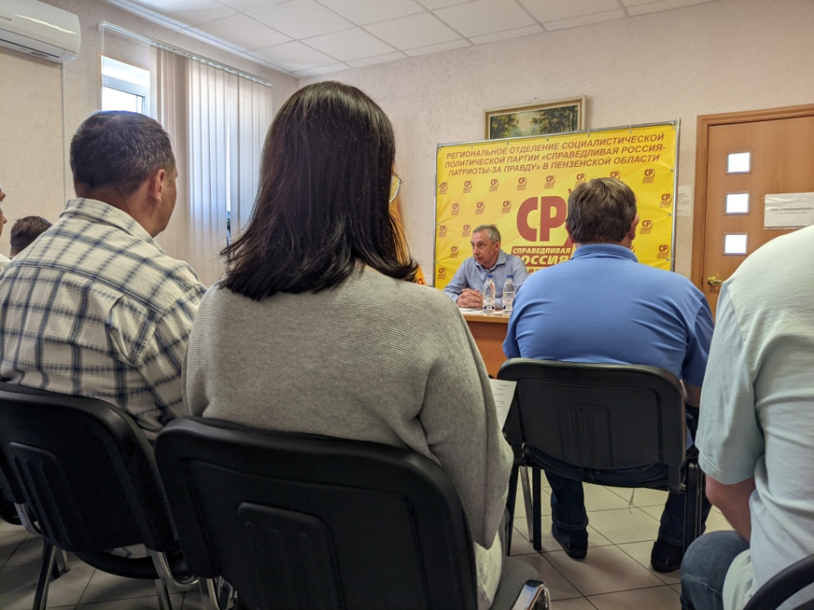

Представители Территориальной избирательной комиссии Бессоновского района приняли участие в конференции

27 июня председатель ТИК Бессоновского района Ольга Грибова приняла участие в шестом этапе Конференции регионального отделения Социалистической политической партии «СПРАВЕДЛИВАЯ РОССИЯ-ПАТРИОТ-ЗА ПРАВДУ» в Пензенской области. Среди вопросов повестки дня, в том числе был вопрос о выдвижении тайным голосованием кандидатов в депутаты Собрания Представителей Бессоновского района Пензенской области пятого созыва по одномандатному избирательному округу №11.
Одновременно с этим член ТИК Бессоновского района Наталия Чинцова приняла участие в конференции Пензенского регионального отделения ЛДПР.

